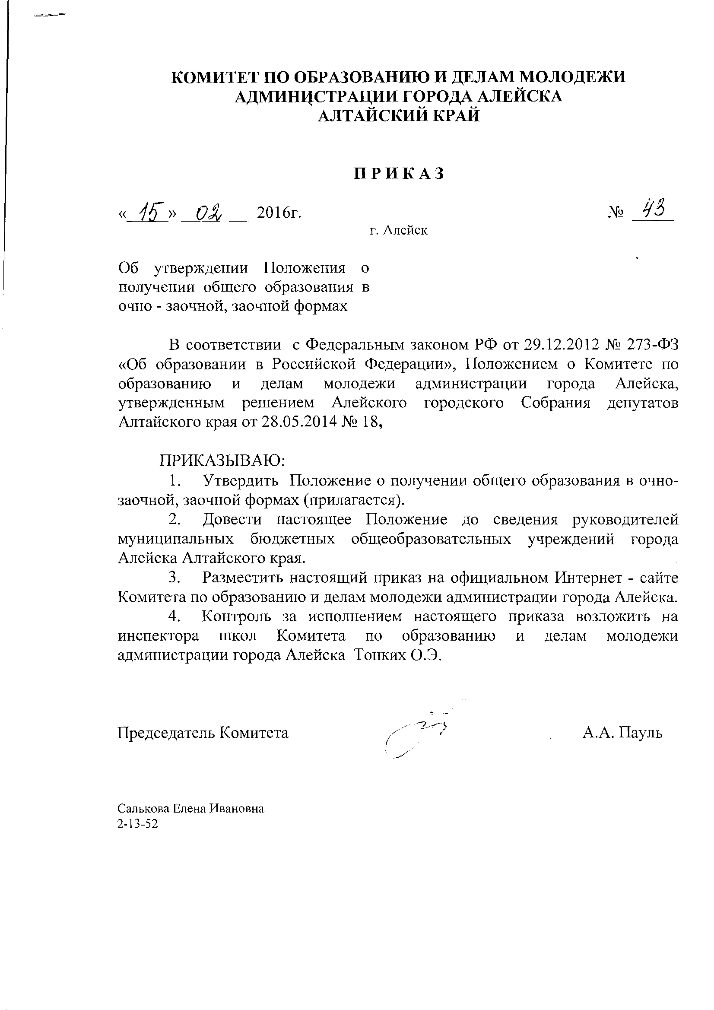

УТВЕРЖДЕНО:
приказом Комитета по образованию и делам молодежи администрации города Алейска

от ____15.02.2016 № ___43__

Положение
о получении общего образования в очно-заочной, заочной формах

I.Общие положения
- Настоящее Положение определяет порядок получения общего образования в очно-заочной, заочной формах, предусмотренного Федеральным законом от 29.12.2012 № 273-ФЗ «Об образовании в Российской Федерации», Порядком организации и осуществления образовательной деятельности по основным общеобразовательным программам - образовательным программам начального общего, основного общего и среднего общего образования, утвержденным приказом Министерства образования и науки Российской Федерации от 30.08.2013 № 1015, федеральными государственными образовательными стандартами и локальным актом муниципального бюджетного общеобразовательного учреждения города Алейска Алтайского края (далее – образовательного учреждения).
- Допускается сочетание различных форм получения образования и форм обучения, регламентируется локальным актом общеобразовательного учреждения.
- Обучающиеся, осваивающие основные общеобразовательные программы в очно-заочной, заочной формах имеют право пройти промежуточную аттестацию экстерном.
- Получение общего образования в очно-заочной, заочной формах не ограничивается возрастом.
II. Организация деятельности

- Образовательная деятельность для обучения в заочной форме может быть организована общеобразовательным учреждением:
- в течение всего учебного года;
- в виде экзаменационных сессий.
При организации образовательной деятельности в заочной форме в течение всего учебного года указанные учебные часы равномерно распределяются на 3-4 учебных дня в неделю с учётом санитарно-эпидемиологических правил и нормативов, утверждённых постановлением Главного государственного санитарного врача Российской Федерации от 29.12.2010 г. № 189 СанПиН 2.4.2.2821-10 «Санитарно-эпидемиологические требования к условиям и организации обучения в общеобразовательном учреждении».
При сессионном режиме организации обучения по заочной форме объём учебных часов, предусмотренных на учебный год, не изменяется. Количество экзаменационных сессий, их продолжительность, сроки проведения определяются общеобразовательным учреждением.
- Увеличение количества учебных часов по очно-заочной, заочной формам обучения определяется локальным актом образовательного учреждения в рамках фонда оплаты труда при наличии условий и средств.
- Количество классов с очно-заочной, заочной формами в образовательном учреждении зависит от нормы наполняемости классов в соответствии с санитарно-эпидемиологическими требованиями к условиям и организации обучения.
- Образовательная деятельность в очно-заочной, заочной формах осуществляется в соответствии с уровнями образования:
- уровень - начальное общее образование (нормативный срок освоения – 4 года);
- уровень - основное общее образование (нормативный срок освоения – 5 лет);
- уровень - среднее общее образование (нормативный срок освоения - 2 года).
- Содержание начального общего, основного общего и среднего общего образования, требования к структуре, содержанию, условиям реализации и результатам освоения определяется примерными образовательными программами начального общего, основного общего и среднего общего образования, федеральными государственными образовательными стандартами.
- Основные общеобразовательные программы самостоятельно разрабатываются и утверждаются образовательным учреждением.
- Образовательное учреждение в соответствии со своими уставными целями и задачами может реализовывать дополнительные общеобразовательные программы.
- Образовательное учреждение самостоятельно в выборе форм, средств и методов обучения, режима работы в пределах, определяемых Федеральным законом от 29.12.2012 № 273-ФЭ «Об образовании в Российской Федерации» и локальных актов общеобразовательного учреждения.
- Организация образовательной деятельности в общеобразовательном учреждении регламентируется учебным планом, расписанием занятий, разрабатываемыми и утверждаемыми учреждением самостоятельно (приложения 1-7 - примерные учебные планы).
- Учебный год начинается с 1 сентября. Начало учебного года может переноситься образовательным учреждением при реализации общеобразовательной программы в очно-заочной форме обучения не более чем на один месяц, в заочной форме обучения - не более чем на три месяца, которые предусмотрены годовым календарным учебным графиком учреждения.
В процессе освоения основных общеобразовательных программ учащимся предоставляются каникулы. Срок начала и окончания каникул определяются образовательным учреждением самостоятельно.
- Освоение основных общеобразовательных программ, в том числе отдельной части или всего объема учебного предмета, курса, дисциплины (модуля), сопровождается текущим контролем успеваемости и промежуточной аттестацией учащихся. Формы, периодичность и порядок проведения текущего контроля успеваемости и промежуточной аттестации учащихся определяются локальными актами общеобразовательного учреждения.
2.12. Освоение учащимися основных образовательных программ основного общего и среднего общего образования завершается государственной итоговой аттестацией, которая является обязательной.
Лицам, успешно прошедшим государственную итоговую аттестацию по образовательным программам основного общего и среднего общего образования, выдается аттестат об основном общем или среднем общем образовании, подтверждающий получение общего образования соответствующего уровня.

Приложение 1
к Положению о получении
общего образования в очно-
заочной, заочной формах

Примерный учебный план заочная форма обучения
(разработан на основе примерной основной образовательной программы начального общего образования в соответствии с ФГОС начального общего образования)

Образовательные области | Учебные предметы | Количество часов в неделю
Образовательные области | Учебные предметы | I | II | III | IV
Филология | Русский язык | 3 | 3 | 3 | 3
Филология | Литературное чтение | 2 | 2 | 2 | 2
Филология | Иностранный язык | - | 1 | 1 | 1
Математика и информатика | Математика | 4 | 3 | 3 | 3
Обществознание и естествознание | Окружающий мир | 1 | 1 | 1 | 0,5
Основы религиозных культур и светской этики | Выбор 00 |  |  |  | 0,5
Искусство | Музыка | 0,5 | 0,5 | 0,5 | 0,5
 | Изобразительное искусство | 0,5 | 0,5 | 0,5 | 0,5
Технология | Технология | 0,5 | 0,5 | 0,5 | 0,5
Физическая  культура | Физическая культура | 0,5 | 0,5 | 0,5 | 0,5
Всего: |  | 12 | 12 | 12 | 12
Часть, формируемая участниками образовательных отношений |  | 2 | 2 | 2 | 2
ИТОГО: |  | 14 | 14 | 14 | 14

Приложение 2
к Положению о получении
общего образования в очно-
заочной, заочной формах

Примерный учебный план заочная форма обучения
(разработан на основе примерной образовательной программы основного общего образования в соответствии с ФГОС основного общего образования)

Образовательные  области | Учебные предметы / Классы | Количество часов в неделю в классах
Образовательные  области | Учебные предметы / Классы | V | VI | VII | VIII | IX
Филология | Русский  язык | 4 | 4 | 3 | 2 | 2
Филология | Литература | 1,5 | 1 | 1 | 1 | 2
Филология | Иностранный язык | 1 | 1 | 1 | 1 | 1
Математика и информатика | Математика | 4 | 4 | - | - | -
Математика и информатика | Алгебра | - | - | 3 | 3 | 3
Математика и информатика | Г еометрия | - | - | 1 | 1 | 1
Математика и информатика | Информа  тика | - | - | 0,5 | 0,5 | 0,5
Общественнонаучные предметы | История | 1 | 1 | 1 | 1 | 1
Общественнонаучные предметы | Обществоз-  нание | - | 0,5 | 0,5 | 0,5 | 0,5
Общественнонаучные предметы | Г еография | 0,5 | 0,5 | 0,5 | 0,5 | 0,5
Естественнонаучные предметы | Физика | - | - | 0,5 | 0,5 | 0,5
Естественнонаучные предметы | Химия | - | - | - | 0,5 | 0,5
Естественнонаучные предметы | Биология | 0,5 | 0,5 | 0,5 | 0,5 | 0,5
Искусство | Изобразительное искусство | 0,5 | 0,5 | 0,5 | - | -
Искусство | Музыка | 0,5 | 0,5 | 0,5 | 0,5 | -
Технология | Технология | 0,5 | 0,5 | 0,5 | 0,5 | -
Физическая культура и Основы безопасности жизнедеятельности | ОБЖ | - | - | - | 0,5 | 0,5
Физическая культура и Основы безопасности жизнедеятельности | Физическая  культура | 0,5 | 0,5 | 0,5 | 0,5 | 0,5
 | Всего: | 14 | 14 | 14 | 14 | 14

Приложение 3
к Положению о получении
общего образования в очно-
заочной, заочной формах

Примерный учебный план заочная форма обучения
(разработан на основе примерной образовательной программы основного общего образования в соответствии с федеральным базисным учебным планом)
Учебные  предметы | Количество часов в неделю
Учебные  предметы | V | VI | VII | VIII | IX
Русский язык | 4 | 2 | 2 | 2 | 1
Литература | 1 | 1 | 1 | 1 | 2
Иностранный язык | 1 | 1 | 1 | 1 | 1
Математика | 3 | 3 | 2 | 2 | 2
Информатика | - | - | - | 0,5 | 0,5
История | 1 | 1 | 1 | 1 | 1
Обществознание (включая экономику и право |  | 0,5 | 0,5 | 0,5 | 0,5
Г еография | - | 1 | 1 | 0,5 | 0,5
Природоведение | 1 | - | - | - | -
Физика | - | - | 1 | 1 | 1
Химия | - | - | - | 1 | 1
Биология | - | 1 | 1 | 0,5 | 0,5
Искусство (ИЗО и музыка) | 0,25 | 0,5 | 0,5 | 0,25 | 0,5
Технология | 0,25 | 0,5 | 0,5 | 0,25 | 0,25
Основы безопасности жизнедеятельности | - | - | - | 0,25 | -
Физическая культура | 0,5 | 0,5 | 0,5 | 0,25 | 0,25
Всего: | 12 | 12 | 12 | 12 | 12
Часть, формируемая участниками образовательных отношений | 2 | 2 | 2 | 2 | 2
Всего: | 14 | 14 | 14 | 14 | 14

Приложение 4
к Положению о получении
общего образования в очно-
заочной, заочной формах

Примерный учебный план заочная форма обучения
(разработан на основе примерной образовательной программы среднего общего образования в соответствии с федеральным базисным учебным планом)

Учебные предметы | Количество часов в неделю
Учебные предметы | X | XI
Русский язык | 0,5 | 0,5
Литература | 2 | 2
Иностранный язык | 1 | 1
Математика | 3 | 3
Информатика | 0,5 | 0,5
История | 1 | 1
Обществознание (включая экономику и право) | 1 | 1
Г еография | 0,5 | 0,5
Физика | 1 | 1
Химия | 1 | 1
Биология | 0,5 | 0,5
Мировая художественная культура | 0,25 | 0,25
Технология | 0,25 | 0,25
Основы безопасности жизнедеятельности | 0,25 | 0,25
Физическая культура | 0,25 | 0,25
Всего: | 13 | 13
Часть, формируемая участниками образовательных отношений | 1 | 1
Всего: | 14 | 14

Приложение 5
к Положению о получении
общего образования в очно-
заочной, заочной формах

Примерный учебный план очно-заочная форма обучения
(разработан на основе примерной образовательной программы основного общего
образования в соответствии с ФГОС основного общего образования)
Образовательные области | Учебные  предметы  /  Классы | Количество часов в неделю в классах
Образовательные области | Учебные  предметы  /  Классы | V | VI | VII | VIII | IX
Филология | Русский  язык | 5 | 5 | 4 | 3 | 3
Филология | Литература | 3 | 3 | 2 | 2 | 3
Филология | Иностранный язык | 3 | 3 | 3 | 3 | 3
Математика и информатика | Математи  ка | 5 | 5 | - | “ | -
Математика и информатика | Алгебра | - | - | 3 | 3 | 3
Математика и информатика | Г еометрия | - | - | 2 | 2 | 2
Математика и информатика | Информа  тика | “ | - | 1 | 1 | 1
Обществен  но-научные  предметы | История | 2 | 2 | 2 | 2 | 2
Обществен  но-научные  предметы | Общест-  вознание | - | 1 | 1 | 1 | 1
Обществен  но-научные  предметы | Г еография | 1 | 1 | 2 | 1 | 1
Естественно  научные  предметы | Физика | - | - | 2 | 2 | 2
Естественно  научные  предметы | Химия | - | - | - | 2 | 2
Естественно  научные  предметы | Биология | 1 | 1 | 1 | 1 | 1
Искусство | Изобразительное искусство | 0,5 | 0,5 | 0,5
Искусство | Музыка | 0,5 | 0,5 | 0,5 | 0,5 | -
Технология | Технология | 1 | 1 | 1 | 1 | -
Физическая культура и Основы безопасности жизнедеятельности | ОБЖ | - | - | - | 0,5 | 1
Физическая культура и Основы безопасности жизнедеятельности | Физическая  культура | 1 | 1 | 1 | 1 | 1
 | Всего: | 23 | 24 | 26 | 26 | 26

Приложение 6
к Положению о получении
общего образования в очно-
заочной, заочной формах

Примерный учебный план очная-заочная форма обучения
(разработан на основе примерной образовательной программы основного общего образования в соответствии с федеральным базисным учебным планом)

Учебные |  | Количество в неделю
предметы | V | VI | VII | VIII | IX
Русский язык | 6 | 6 | 4 | 3 | 2
Литература | 2 | 2 | 2 | 2 | 3
Иностранный язык | 3 | 3 | 3 | 2 | 3
Математика | 5 | 5 | 5 | 5 | 5
Информатика | - | - | - | 1 | 1,5
История | 2 | 2 | 2 | 2 | 2
Обществознание (включая экономику и право) | - | 1 | 1 | 1 | 1
Г еография | - | 1 | 2 | 2 | 2
Природоведение | 2 | - | - | - | -
Физика | - | - | 2 | 2 | 2
Химия | - | - | - | 2 | 2
Биология | - | 1 | 2 | 1 | 1
Искусство (изобразительное искусство и музыка) | 1 | 1 | 1 | 0,5 | 0,5
Технология | 1 | 1 | 1 | 0,5 | -
Основы безопасности жизнедеятельности | - | " | - | 1 | -
Физическая культура | 1 | 1 | 1 | 1 | 1
Всего: | 23 | 24 | 26 | 26 | 26

Приложение 7
к Положению о получении
общего образования в очно-
заочной, заочной формах

Примерный учебный план очная-заочная форма обучения
(разработан на основе примерной образовательной программы среднего общего образования в соответствии с федеральным базисным учебным планом)

Учебные  предметы | Количество в неделю
 | X | XI
Русский язык | 0,5 | 0,5
Литература | 2 | 2
Иностранный язык | 2 | 2
Математика | 3 | 3
Информатика | 1 | 1
История | 2 | 2
Обществознание (включая экономику и право) | 2 | 2
Г еография | 1 | 1
Физика | 2 | 2
Химия | 1 | 1
Биология | 1 | 1
Мировая художественная культура | 0,5 | 0,5
Технология | 0,5 | 0,5
Основы безопасности жизнедеятельности | 0,5 | 0,5
Физическая культура | 1 | 1
Часть, формируемая участниками образовательных отношений | 3 | 3
Всего: | 23 | 23

